Jullix portaal
Je bereikt het portaal van je Jullix energiemanagementsysteem via een internet browser en het webadres: https://mijn.jullix.be
Enkel geregistreerde gebruikers hebben toegang tot het Jullix portaal.

Inloggen
Je logt in met je e-mailadres dat je opgegeven hebt en je wachtwoord.
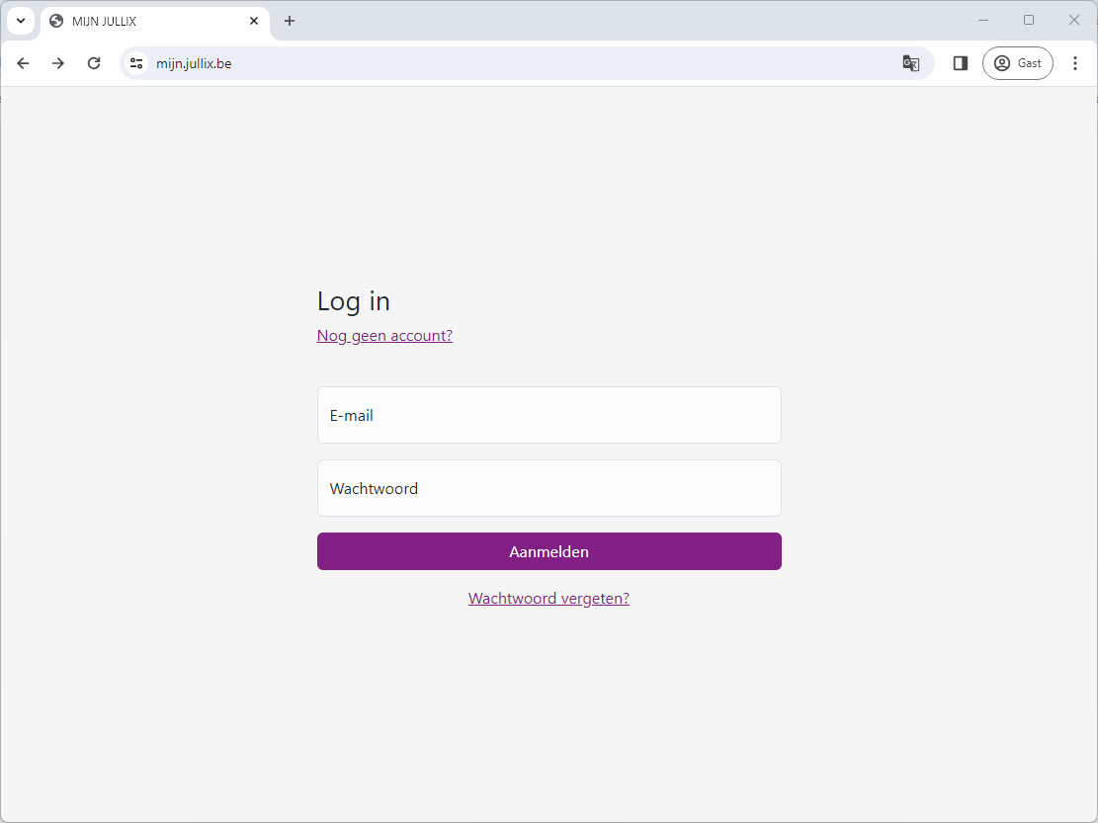
Je kan je wachtwoord eventueel in je browser opslaan. Om veiligheidsredenen en omdat wij je privacy respecteren worden er geen cookies gebruikt. Dit betekent dat je wanneer je je browser sluit of te lang niet actief bent op het portaal je opnieuw moet inloggen.

Inloggen met 2 stapsverificatie (2-factor)
Ben je installateur of heb je 2 stapsverificatie geactiveerd dan moet je nadat je je gebruikersnaam en wachtwoord hebt ingegeven ook nog een extra 6-Cijferige code ingeven die door een speciale authenticator app wordt gegenereerd.
Lees hier meer over 2 stapsverificatie

Registreren
Enkel geregistreerde gebruikers hebben toegang tot het Jullix portaal.

Registratie door installateur
Registratie van een account gebeurt door de installateur bij de installatie van het JULLIX energiebeheersysteem. Je installateur zal je verwittigen als je account wordt aangemaakt. Hij/zij heeft hiervoor je e-mailadres nodig. Van zodra de installateur je e-mailadres insteld, zal je een e-mail krijgen met de vraag om een wachtwoord in te stellen. Deze e-mail wordt verzonden door cloud@jullix met volgende bericht:
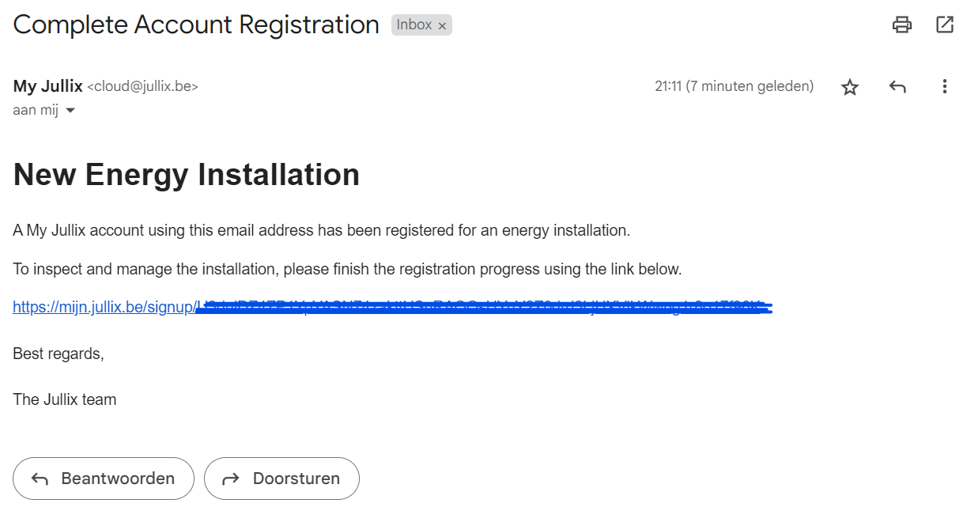
In de mail vind je een link met een speciale unieke code. Je klikt op deze link en dan moet je op de veilige website https://mijn.jullix.be/signup/+unieke code komen. Enkel wanneer deze link je brengt naar de website https://mijn.jullix.be kan je deze vertrouwen. Kom je ergens anders terecht dan sluit je pagina best zo snelmogelijk en verwijder je de mail. Heeft de installateur je account aangemaakt maar je vindt de e-mail niet terug, kijk dan in de spam folder en zoek naar een e-mail met als afzender cloud@jullix.be.

Registratie formulier
Op de pagina wordt gevraagd enkele gegevens in te vullen. Belangrijkste is de naam en je moet een wachtwoord kiezen. Kies een veilig wachtwoord. 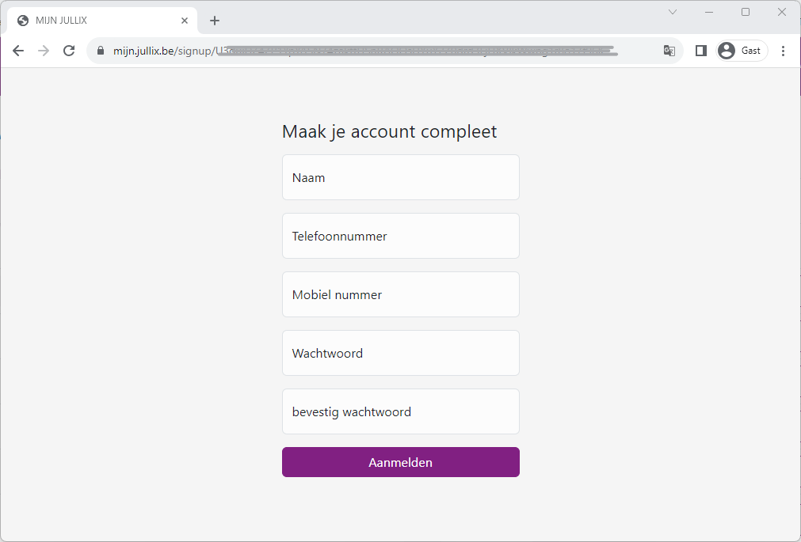
Via de knop aanmelden wordt er een nieuw wachtwoord ingesteld. De gebruikersnaam is het e-mailadres dat je aan de installateur hebt gegeven en waar je de registratie mail ontvangen hebt.

Zelfregistratie
Bij een DIY installatie kan je met de gegevens van je Jullix zelf een installatie en account aanmaken. Op het login scherm klik je op de link 'Nog geen account?'. In het formulier dat dan getoond wordt kan je je e-mail ingeven.
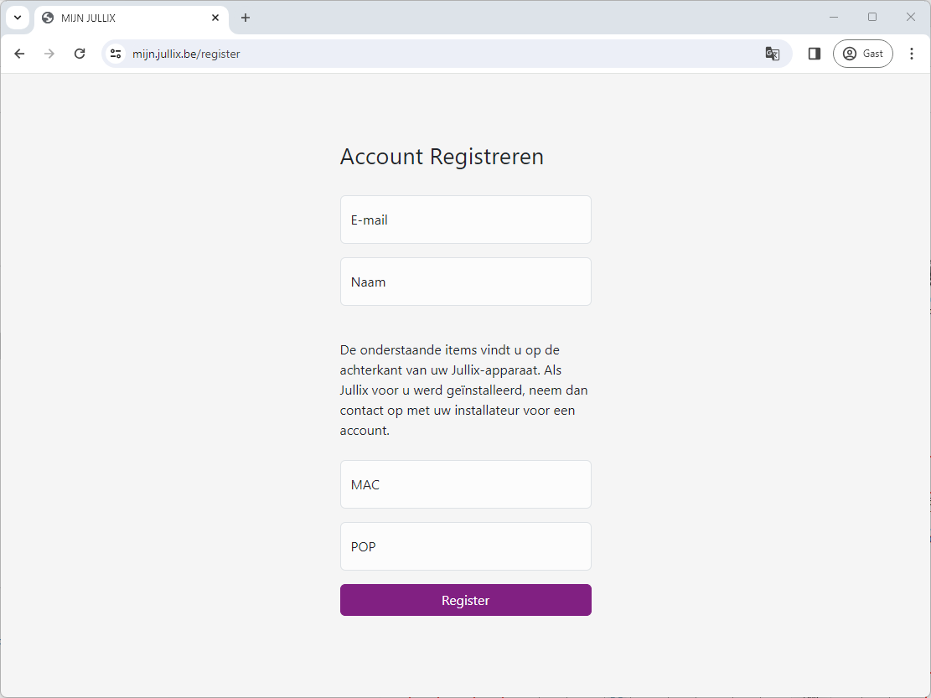

Wachtwoord vergeten
Je kan een nieuw wachtwoord aanvragen door op de 'Wachtwoord vergeten?'-link te klikken op de inlog pagina.
Je geeft dan je e-mailadres in en volgt de Captcha beveiliging. Vervolgens zal je in je mailbox een link krijgen om een nieuw wachtwoord aan te maken.


